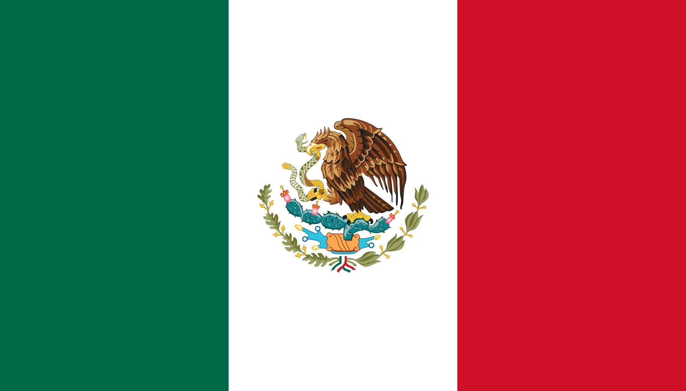

INFORMAÇÕES |  | POR OEA 2019

O país

Os Estados Unidos Mexicanos, ou México, é uma república constitucional federal localizada na América do Norte. O país é limitado a norte pelos Estados Unidos, ao sul e oeste pelo Oceano Pacífico; a sudeste pela Guatemala, Belize e o Mar do Caribe; a leste pelo Golfo do México. Sua extensão territorial é de 1.958.201 km² e sua população é de 119.530.753 de habitantes. Apresenta um PIB de US$ 2,227 trilhões. As relações exteriores do México são dirigidas principalmente aos Estados Unidos, seu maior parceiro comercial, bem como aos seus vizinhos historicamente ligados na América Latina e no Caribe. O México tem uma forte presença global, é um membro das Nações Unidas, do G8+5, do G20 maiores economias, da Cooperação Econômica da Ásia e do Pacífico (APEC), da Organização para a Cooperação e Desenvolvimento Econômico (OCDE) e da OEA.

O país e a OEA

O México estava entre os 21 países que se reuniram em Bogotá, em 1948, para a assinatura da Carta da OEA. A abordagem geral do México para a organização dos Estados americanos variou em diferentes períodos históricos. Ao longo da presença deste país na organização houve a transição entre suas concepções, no ápice chegando a percebe-la como um espaço propício à melhoria da coordenação intergovernamental na solução de problemas compartilhados. Enfim, certos princípios atrelam o México a OEA, princípios estes como a resolução pacífica de conflitos e cooperação internacional para o desenvolvimento e luta pela paz e segurança.

Relações com as questões indígenas

O país possui uma população indígena de cerca de 15 milhões de pessoas, o equivalente a 12% da população total
nacional, os quais ocupam uma quinta parte do território mexicano e somam 62 povos com culturas diferentes.
Dossiê

Estados
Unidos
Mexicanos

Entre os diversos desafios enfrentados pela população indígena do país, sete problemas se destacam: pobreza, alimentação, moradia, educação, saúde, acesso à justiça e discriminação. No período de 1923 a 1950 a ação educacional dirigida aos povos indígenas os obrigou a serem “educados”, seria a redenção do índio por meio da educação, os impondo, por exemplo, a língua castelhana. No entanto o México se reconhece como culturalmente diverso de maneira oficial desde 1992. Posteriormente, em 2001, a sociedade também passou a reconhecer a coexistência de múltiplos povos indígenas com características próprias. Permitiu-se o surgimento de organizações e de movimentos indígenas que favoreceram as rupturas quanto ao passado, firmando vários direitos indígenas.
Atualmente há uma participação ativa do México nos temas relacionados com o desenvolvimento dos povos indígenas da região, reconhecendo a vontade política do presidente, houve um comprometimento a trabalhar de maneira conjunta para reativar a agenda indígena na América Latina e todo o mundo. Prova deste compromisso o México se ofereceu como próxima sede para a Assembleia Geral, a qual é o máximo órgão de governo do Fundo Indígena.

